Fiche de suivi des ateliers d’accueil
periode 1

Pendant de la période, de nombreuses activités de manipulation de vie pratique et sensorielle ont été proposées pendant le temps d’accueil.
Les enfants sont libres de les faire autant de fois qu’ils le souhaitent et d’avancer à leur rythme dans leurs apprentissages. Ils marquent d’une croix les ateliers auxquels ils ont participé.

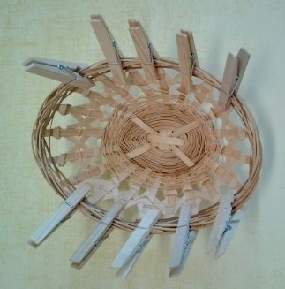  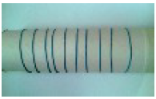  Je place les pinces à linge tout autour du panier. | 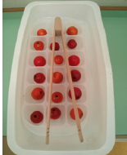  Je place les perles dans les alvéoles avec la pince à cornichon. | 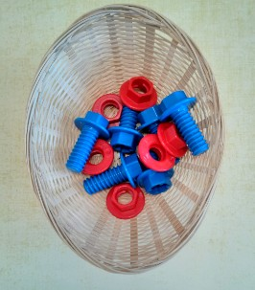  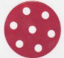  Je visse et je dévisse les vis et les écrous sur le disque en plastique. | 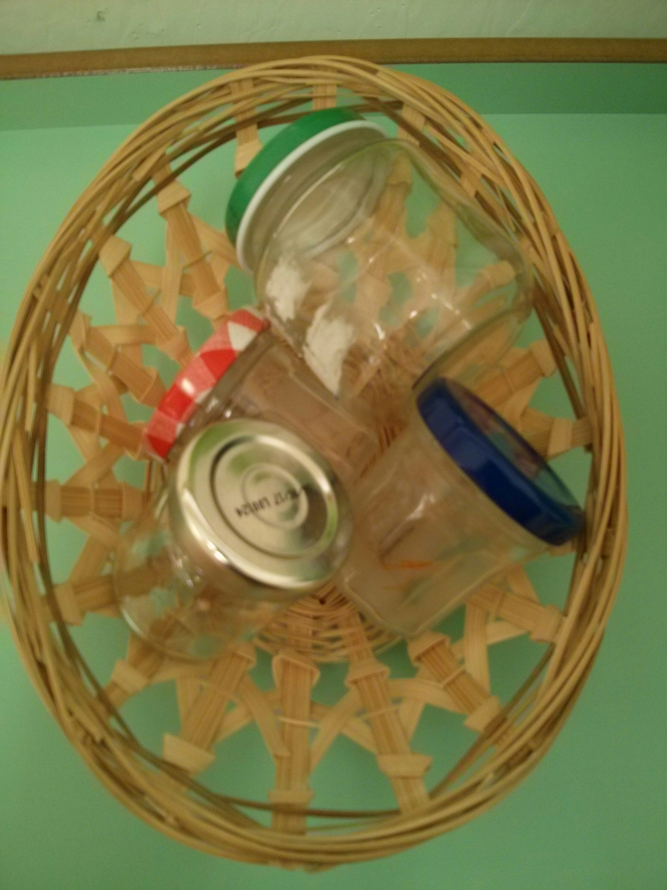  J’ouvre et je referme des bocaux.
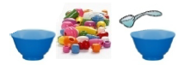  Je transfère des perles d’un bol à un autre avec une cuillère. | 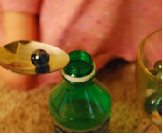  Je transfère des billes dans une bouteille avec une cuillère. | 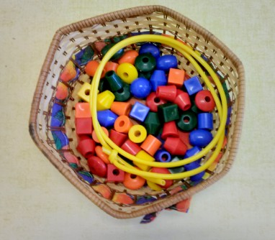  J’enfile de grosses perles. | J’attache des élastiques autour d’un tube.
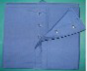  J’ouvre et je ferme un vêtement avec des agrafes. | 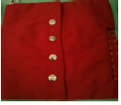  J’ouvre et je ferme un vêtement avec des pressions. | 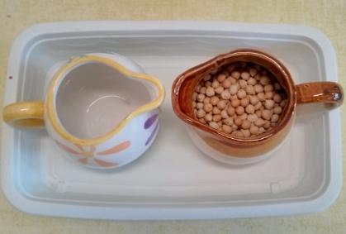  Je verse de grosses graines d’un pichet à un autre. | 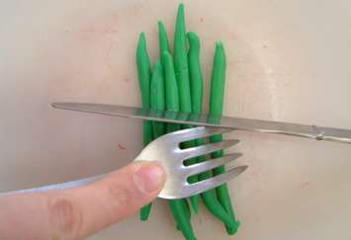  Je coupe au couteau et à la fourchette.
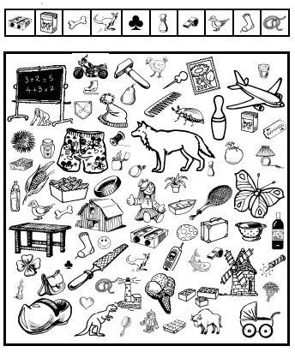  Je cherche et je trouve les différents éléments. | 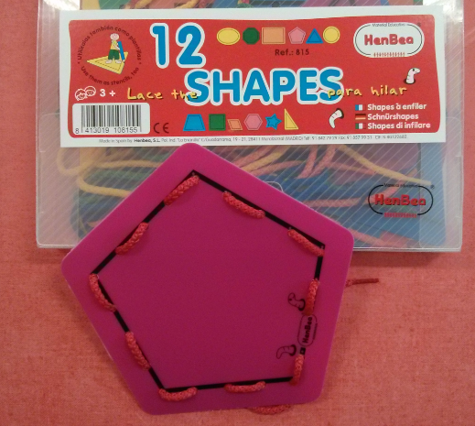  Je couds autour des formes à lacer. | 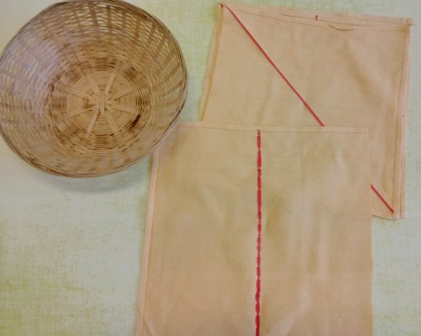  Je plie du tissus sur le trait. | 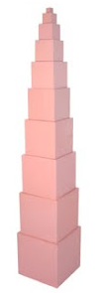  Je réalise la tour rose  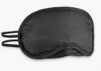  avec ou sans  masque.
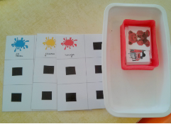  Je range les images selon les trois couleurs primaires. | 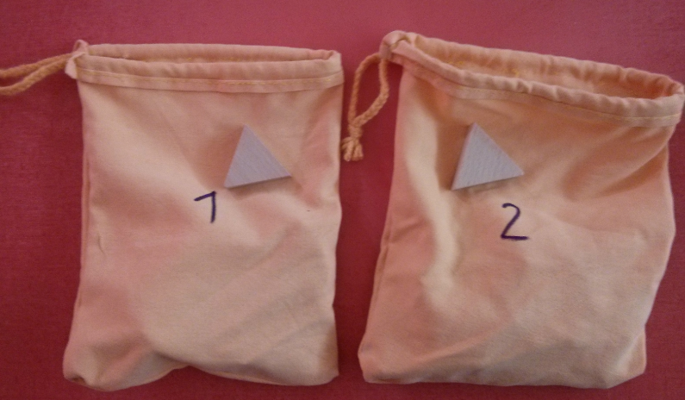  Je retrouve les formes identiques par le toucher. | 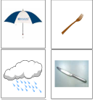  J’associe les images qui vont bien ensemble.

